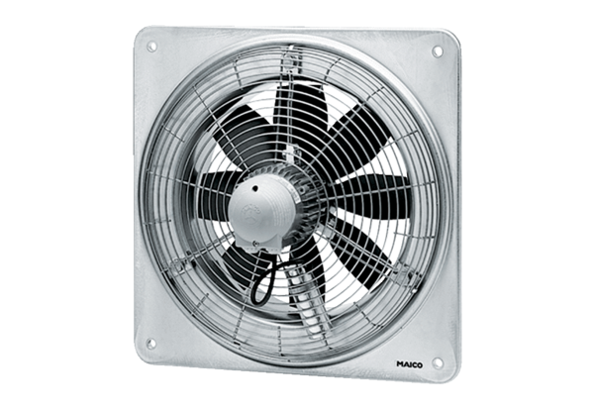Axiální nástěnný ventilátor DZQ 60/84 BObsah dodávky: 1 kusSortiment: C
Typové číslo: 0083.0164Výrobce: MAICO

